Kat. parcela 4851/5 KO Podgorica III

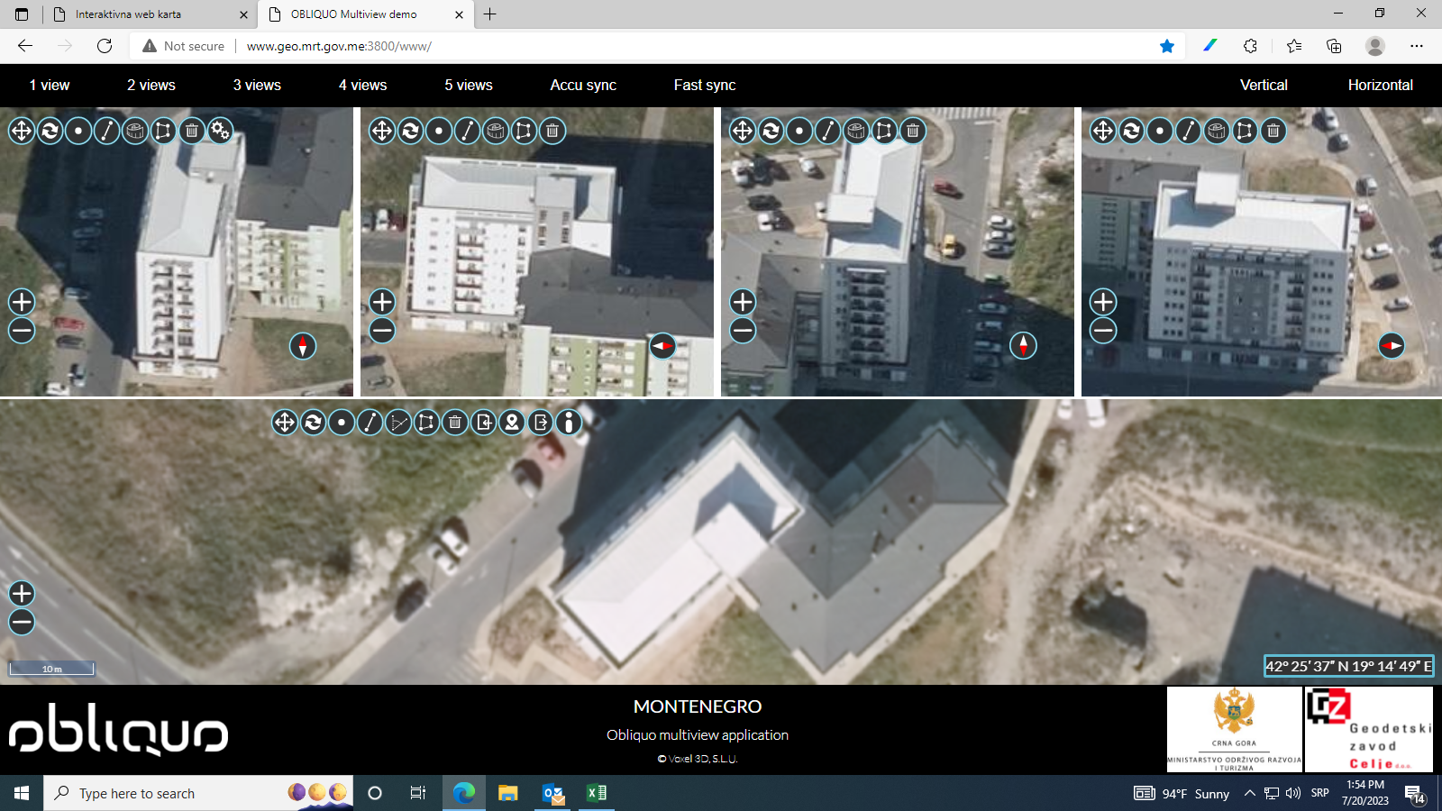

Kat. parcela 1137 KO Tološi

